Муниципальное автономное дошкольное учреждение городского округа Саранск «Детский сад №59»

Консультация для родителей
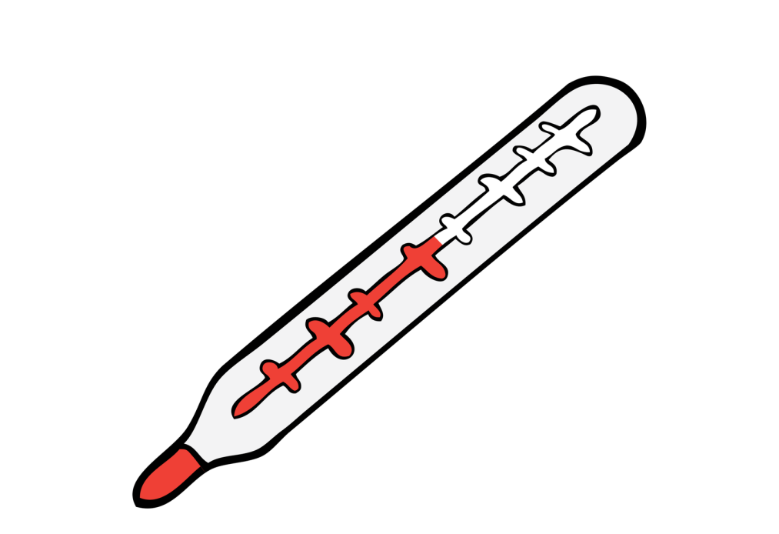
«Профилактика ОРЗ в осенний период»

Воспитатель: Каргина Альбина
Константиновна

Что сделать, чтобы ребенок не простудился в осенний период? Как не допустить элементарного насморка или вездесущего ОРВИ? Как с радостью прожить этот осенний период?
Да, в общем, ничего нового или сверх естественного вам и делать не надо. Просто сядьте, возьмите листок бумаги и ручку и составьте план профилактических мероприятий.
Профилактика заключается в комплексе действий, направленных на создание условий, неблагоприятных для вирусов и полезных для иммунитета. Рассмотрим эти действия по пунктам.
1. Побеседуйте со всеми членами семьи о необходимости проведения профилактических мероприятий дома. Лучший пример для ребенка — пример родителей! Да и коллективная деятельность сближает всех членов семьи и располагает к систематическим упражнениям в привычке «Быть здоровыми».
2. Прогулки в любую погоду. Пусть не продолжительные по времени, но обязательные и систематические. Учтите, пожалуйста, что прогулки вместе с ребенком по магазинам способствуют обратному эффекту, то есть приобретению воздушных инфекций.
Прогулки – это нахождение ребенка на улице, пешие прогулки по парку или скверу. Полюбовавшись красотой осенней природы, вы способствуете развитию движений ребенка и хорошему обмену веществ, а также успешной адаптации к сырому и влажному климату.
3. Правильное питание. Пищу, содержащую белки, вирусы не любят: мясо, курицу, рыбу. В постное время в этом отношении полезны растительные продукты с высоким содержанием белка (бобовые — фасоль, горох). Вирусы также не переносят, когда «хозяин» кушает железосодержащую пищу (мясо, гречку, гранаты и прочее).
Используйте пожелания ребенка скушать что-то «вкусненькое и полезное». Вот примерный рацион «вкусных и полезных привычек»:
• Начинайте прямо сейчас ежедневно по утрам и вечерам пить чай с лимоном и съедать его с сахаром вместе с цедрой. Я же говорила вам, что пример родителей – заразителен. Ну, заразите вашего ребенка добрыми и здоровыми привычками, пока это не сделала вирусная инфекция!
• Приучите ребенка к чесноку. Чеснок не обязательно есть в чистом виде. Свежий чеснок можно просто мелко нарезать и посыпать его в тарелку с супом.
• Детям нравится носить на шее «здоровые амулеты». Вот и положите в пластмассовый кокон от киндер сюрприза дольку свежего чеснока и меняйте каждое утро, а дома у кровати или на столе ребенка поставить раздавленный чеснок в блюдце.
• Купите в аптеке богатый витаминами (особенно витамином С) сироп шиповника. Добавляйте его в чай или давайте ребенку как самостоятельный напиток, разводя в теплой воде.
Вы практически обеспечите своему ребенку не только хороший иммунитет, но еще и бодрость, и работоспособность в детском саду. Почему? Потому что сироп шиповника способствует повышению активности и дает хороший заряд бодрости и энергии.
4.Знаете ли вы, что одной из возможных причин простуды в осенний период является несоответствие одежды ребенка погоде на улице. Почему-то одни родители перегревают своего ребенка, другие – одевают легкомысленно легко.
Чтобы ваш ребенок избежал простуды, исключите возможные причины.
Одевайте своего ребенка по сезону, не теплее и не легче необходимого.
Основные требования к одежде ребенка:
1. Хорошая обувь в соответствии с погодой — это залог здоровья вашего ребенка. Ноги должны быть сухие и теплые.
2. Головной убор или капюшон на куртке. Голову всегда держим в тепле.
3. Уделите особое внимание рукам, ногам, голове и пояснице.
5. Гигиена и чистота домашнего пространства. Влажная уборка, много света, достаточно сухо, вот основные параметры экологии жилища. Но не жарко, и не слишком сухо. Температура днём +21-23 градуса, ночью +18 градусов. Нужно приучать спать и себя и детей при открытой форточке, сон будет здоровым.
6. Чаще мыть руки, инфекции больше всего скапливаются на дверных ручках в местах общего пользования, а каждый человек сотни раз трогает нос, глаза, лицо руками.
Трудно? Нет! Лучшая защита от простуды осенью — её комплексная профилактика. Сочетая все указанные выше советы, вы сможете значительно повысить свои шансы на победу в борьбе с вирусами, а возможно и совсем не заболеть в наступающие холода осени и зимы. Приятной вам профилактики!

